 |  | 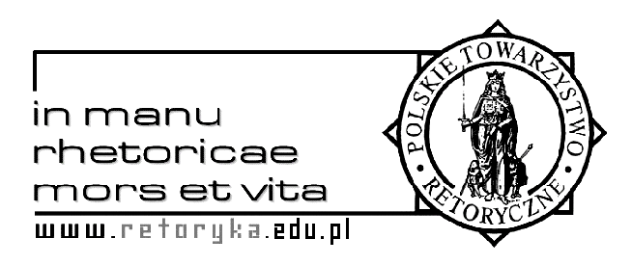
Akademia Sztuki i Kultury | oraz |  | Polskie Towarzystwo Retoryczne
Warszawa, 21 kwietnia 2007 r.
Seminarium I

- prof. dr hab. Janusz Z. Lichański: Jak stosować retorykę do analizy tekstów literackich?
- dr Agnieszka Kruszyńska: Retoryka jako pomoc w pisaniu.
- mgr Dorota Oleszczak: Czy retoryka może być w ogóle przydatna w edukacji szkolnej? Panel dyskusyjny.
- mgr Włodzimierz Taboryski: Techniki oddychania przeponowego oraz mówienia rezonansem.

Wszyscy uczestnicy otrzymali materiały szkoleniowe.

